封面 98學年舊社國小願景實踐課程教學省思表
- 適用年級： 五年級
- 撰寫者：五年級全體老師
- 課程實施時間: ■ 上學期 (12 月21 日~12 月27 日)
□ 下學期 ( 月 日~ 月 日)
教材名稱： 變色龍-新環境的適應
教學領域： 綜合活動
- 願景課程:(請勾選)
學校願景 | 教育目標 | 核心價值 | 課程實踐
快樂 | - 孩子能安全快樂的學習 | - 安全樂觀 | □安全教育課程
愛 | - 孩子愛自己  - 孩子愛社區  - 孩子愛自然 | - 愛閱讀  - 愛家鄉  - 愛護環境 | □閱讀課程  ■綜合自編課程  □環境教育課程
和諧 | - 孩子學習溝通與尊重，建立良好的人際關係 | - 尊重  - 溝通  - 合作  - 分享 | □人權法治課程  □性別教育課程<上學期實施>  □家庭教育<下學期實施>
夢想 | - 孩子透過合作學習，與他人共築夢想 | - 積極  - 希望 | - 合作學習課程
勇於改變 | - 孩子培養自省、自覺的能力，勇於創新。 | - 自省  - 創造與突破 | - 小荳荳進化時間課程
自我實現 | - 孩子發展潛能，培養終身學習的能力。 | - 實踐  - 發展潛能  - 終身學習的能力  - 察覺進化 | - 小荳荳進化時間課程

目錄
一、主題名稱……………………………………………………p.3
二、上課節數……………………………………………………p.3
三、設計理念……………………………………………………p.3
四、教學目標與相關能力指標…………………………………p.3
五、教學活動
活動一: (變色龍-新環境的適應)…………………………………p.3
六、教學資源………………………………………………………p.3
七、評量方式……………………………………………………p.3
八、教學成果
(一)教學活動照片………………………………………………p.4
(二)其他 ………………………………………………………p.5
九、教學後反思………… …………………………………………p.6
十、 附件… ………………………………………………………p.6

◎檔案內容
一、主題名稱：變色龍-新環境的適應
二、上課節數：2節
三、設計理念（創意教學背景說明）：
學生從中年級升上高年級也將近4個月，相信每個學生都已歷經了瞭解周圍環境、接觸新的生活環境，接納新同學的適應期。透夠過本課程，讓學生瞭解適應新環境與結識新朋友等環境適應能力的重要性，也增進班級的和諧與凝聚力。
四、教學目標與相關能力指標：

能力指標  (請列出代號和文字說明) | 教學目標
2-3-2分享自己適應新環境的策略 | 1.能從過去的經驗中分享環境改變時的心情。  2.能發現並分享自己適應新環境時的適應方法。

五、教學活動
教學目標 | 教學設計流程 | 時間 | 教學  資源 | 評量重點
1.能從過去的經驗中分享環境改變時的心情。  2.能發現並分享自己適應新環境時的適應方法。 | 1.教師播放本班同學參加本學期各項活動的相片。  2.完成五年級分班後與新同學相處及適應五年級生活的之心情日記一篇。  3.請同學於小組內分享，各組選出報告的最優秀者上台報告。  3.同學模仿猜迷謎：抽籤請班上同學模仿同學的行為舉止讓大家來猜。  4.全班共同討論，如何適應新環境與維繫友情的方法。 | 80分鐘 | 本學期數位相片  白紙（心情日記）  籤桶  投影設備 | 教師觀察  參與態度  發表與聆聽
六、教學資源：本學期數位相片、白紙（心情日記）、籤桶、投影設備
七、評量方式：教師觀察，參與態度，發表與聆聽。
八、教學成果：
(一)教學活動照片
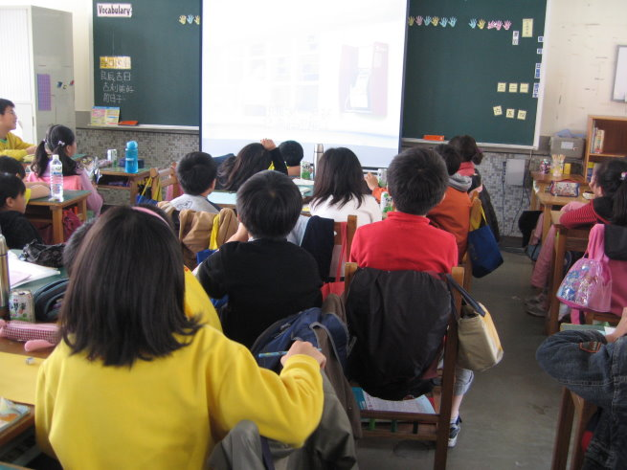  播放本班相片 | 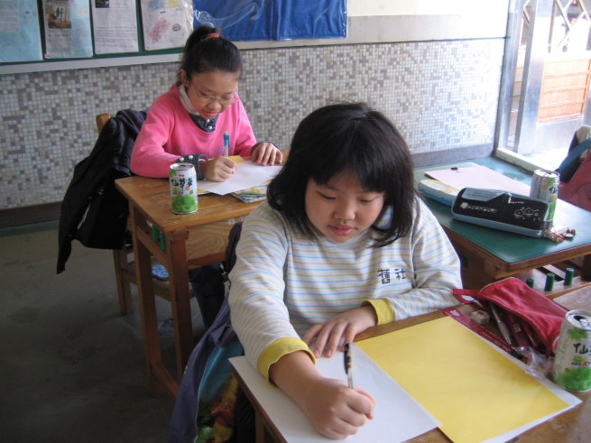寫心情日記
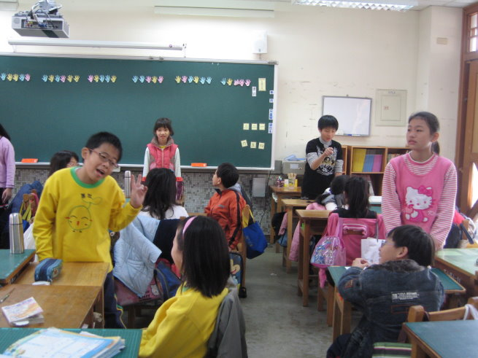  分享心情日記 | 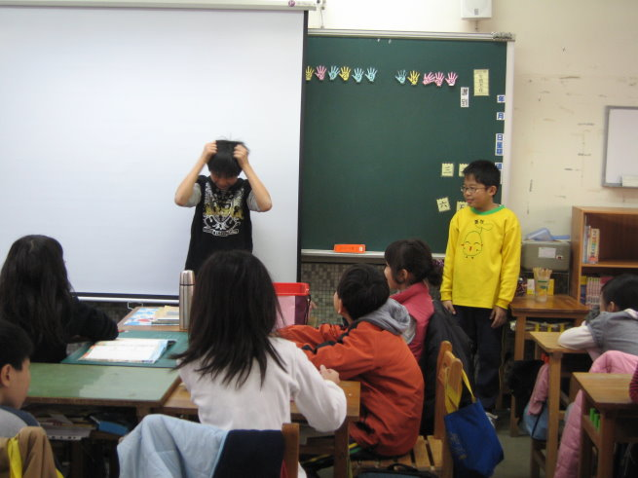  同學模仿大賽

(二)其他：無
九、教學後反思：
(一)省思表
帽子 | 思考向度參考 | 說明
  白帽子  客觀的角度來分析目前取得的資訊 | 有否參照課程設計實施？ | 是
 | 課程實施是否能符合原設計的目標與架構？ | 是
  黃帽子  積極正面的態度來思考佔優勢 | 實施時學生有哪些學習反應，讓我們覺得這個課程是有價值的? | 同學討論熱烈，引發孩子對適應環境議題興趣。
紅帽子  感覺如何？喜歡它或討厭它的原因是什麼？ | 整個課程的實施，我感覺---- | 還不錯，因為從心情日記分享可以得知同學的適應情形，透過同學模仿猜謎，生動有趣，增進同學間的瞭解與相互尊重。
綠帽子  思考新的做法 | 課程實施的協同合作與分工情形如何?未來可以做的更好的調整方法--- | 不需要
  黑帽子  以客觀的資料來批判失敗原因 | 教學實施與原設計的差距有哪些？爲什麼? | 無
藍帽子  控制與計畫整個思維的流程 | 課程流程與時間規劃有否須修正的地方？ | 無
其他

(二)感想
這次這的教學活動，讓學生抒發心情之餘，也讓他們以輕鬆的方式來模仿同學，有的同學的行為舉止很好模仿，大家一猜就中，但有的人不好模仿，猜不出來，班上同學也因此興致高昂。透過這活動也引導同，適應了環境，就要細心維護所建立的同學情誼，如此才能在學校生活適應良好，如魚得水。

十、附件
無

